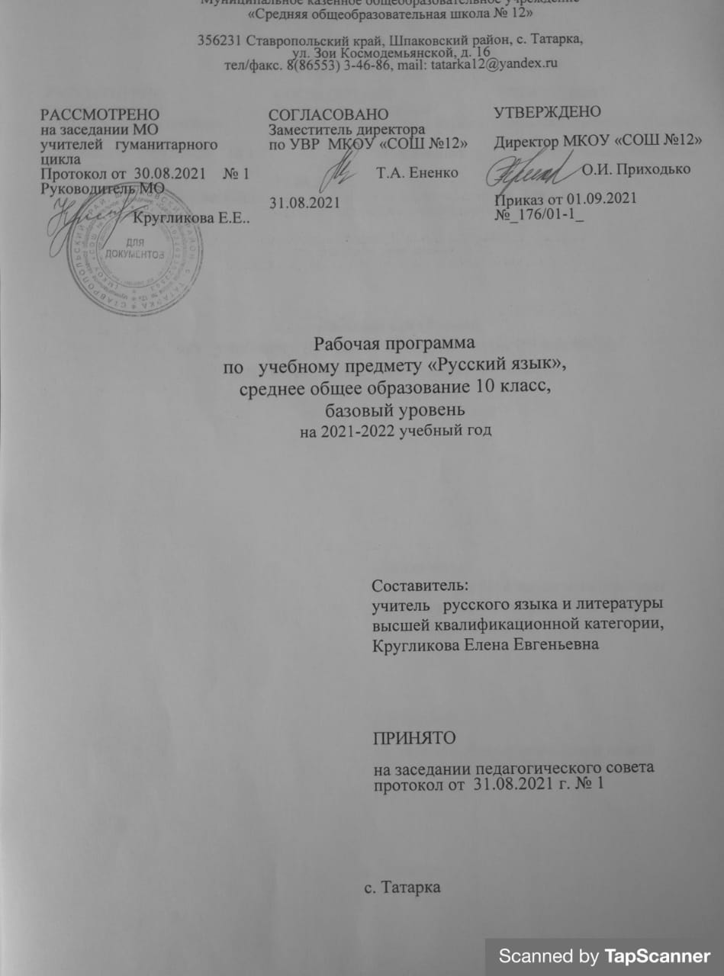

СОДЕРЖАНИЕ РАБОЧЕЙ ПРОГРАММЫ

стр.
Пояснительная записка 2-3

Планируемые результаты освоения учебного предмета. 3-4

Содержание учебного предмета 4-8
Тематическое планирование 10-13

ПОЯСНИТЕЛЬНАЯ ЗАПИСКА

Данная программа составлена на основе Федерального базисного учебного плана для образовательных учреждений Российской Федерации, которая предусматривает140 часов для обязательного изучения учебного предмета «Русский язык » на этапе среднего (полного) общего образования. В 10-11 классах выделяется по 70 часов (из расчета 2 учебных часа в неделю).
Рабочая программа по русскому языку для 10 класса составлена на основе:

- Приказа Министерства образования и науки Российской Федерации от
06 октября 2009 г. № 373;
- Приказа Министерства образования и науки Российской Федерации от 29 декабря 2014 г. № 1643;
- Приказа Министерства образования и науки Российской Федерации от
31.12.2015 г. № 1577 (зарегистрирован Министерством юстиции Российской Федерации 02.02.2016 г., регистрационный № 40937) «О внесении изменений федеральный государственный образовательный стандарт основного общего образования, утвержденный приказом Министерства образования и науки Российской Федерации от 17 декабря 2010 г. № 1897»
- Приказа Министерства образования Российской Федерации от 05 марта
2004 г. № 1089 (в ред. Приказа от 23 июня 2015 № 609) «Об утверждении федерального компонента государственных образовательных стандартов начального общего, основного общего и среднего (полного) общего образования».
- Приказа Министерства образования и науки Российской Федерации от
17 декабря 2010 г. N 1897 "Об утверждении федерального государственного образовательного стандарта основного общего образования».
- Приказа Министерства образования и науки Российской Федерации от
17 мая 2012 года № 413 «Об утверждении федерального государственного образовательного стандарта среднего (полного) общего образования».
- Приказа Министерства образования и науки от 17.12.2012 № 1897.
- Примерной Программы общего образования по русскому языку,
- Авторской программы по русскому языку Н.Г.Гольцовой (М.: Русское слово, 2019.
- Учебника: Н.Г.Гольцова, И.В.Шамшин, М.А.Мищерина. Русский язык и литература. Русский язык: учебник для 10-11 класса общеобразовательных организаций. Базовый уровень: в 2-х ч. Ч.1 М.: ООО «Русское слово- учебник», 2019г.
- «Требований к структуре основной образовательной программы
основного общего образования». ФГОС основного общего образования,
- Методических рекомендаций для педагогических работников
образовательных организаций Ставропольского края по организации образовательной деятельности в 2020-2021 году.
- Базисного учебного плана МКОУ «СОШ №12» с. Татарка на 2021-2022 уч. г.

Учебный план МКОУ «СОШ №12» предусматривает обязательное изучение русского языка в 10 классе в объёме 68 ч, 2 часа в неделю.

- Планируемые результаты
Выпускник на базовом уровне научится:
–​использовать языковые средства адекватно цели общения и речевой ситуации;
–​использовать знания о формах русского языка (литературный язык, просторечие, народные говоры, профессиональные разновидности, жаргон, арго) при создании текстов;
–​создавать устные и письменные высказывания, монологические и диалогические тексты определенной функционально-смысловой принадлежности (описание, повествование, рассуждение) и определенных жанров (тезисы, конспекты, выступления, лекции, отчеты, сообщения, аннотации, рефераты, доклады, сочинения);
–​выстраивать композицию текста, используя знания о его структурных элементах;
–​подбирать и использовать языковые средства в зависимости от типа текста и выбранного профиля обучения;
–​правильно использовать лексические и грамматические средства связи предложений при построении текста;
–​создавать устные и письменные тексты разных жанров в соответствии с функционально-стилевой принадлежностью текста;
–​ сознательно использовать изобразительно-выразительные средства языка при создании текста в соответствии с выбранным профилем обучения;
–​ использовать при работе с текстом разные виды чтения (поисковое, просмотровое, ознакомительное, изучающее, реферативное) и аудирования (с полным пониманием текста, с пониманием основного содержания, с выборочным извлечением информации);
–​ анализировать текст с точки зрения наличия в нем явной и скрытой, основной и второстепенной информации, определять его тему, проблему и основную мысль;
–​ извлекать необходимую информацию из различных источников и переводить ее в текстовый формат;
–​ преобразовывать текст в другие виды передачи информации;
–​ выбирать тему, определять цель и подбирать материал для публичного выступления;
–​ соблюдать культуру публичной речи;
–​ соблюдать в речевой практике основные орфоэпические, лексические, грамматические, стилистические, орфографические и пунктуационные нормы русского литературного языка;
–​ оценивать собственную и чужую речь с позиции соответствия языковым нормам;
–​ использовать основные нормативные словари и справочники для оценки устных и письменных высказываний с точки зрения соответствия языковым нормам.

Выпускник на базовом уровне получит возможность научиться:
–​распознавать уровни и единицы языка в предъявленном тексте и видеть взаимосвязь между ними;
–​анализировать при оценке собственной и чужой речи языковые средства, использованные в тексте, с точки зрения правильности, точности и уместности их употребления;
–​комментировать авторские высказывания на различные темы (в том числе о богатстве и выразительности русского языка);
–​отличать язык художественной литературы от других разновидностей современного русского языка;
–​использовать синонимические ресурсы русского языка для более точного выражения мысли и усиления выразительности речи;
–​иметь представление об историческом развитии русского языка и истории русского языкознания;
–​выражать согласие или несогласие с мнением собеседника в соответствии с правилами ведения диалогической речи;
–​дифференцировать главную и второстепенную информацию, известную и неизвестную информацию в прослушанном тексте;
–​проводить самостоятельный поиск текстовой и нетекстовой информации, отбирать и анализировать полученную информацию;
–​сохранять стилевое единство при создании текста заданного функционального стиля;
–​владеть умениями информационно перерабатывать прочитанные и прослушанные тексты и представлять их в виде тезисов, конспектов, аннотаций, рефератов;
–​создавать отзывы и рецензии на предложенный текст;
–​соблюдать культуру чтения, говорения, аудирования и письма;
–​соблюдать культуру научного и делового общения в устной и письменной форме, в том числе при обсуждении дискуссионных проблем;
–​соблюдать нормы речевого поведения в разговорной речи, а также в учебно-научной и официально-деловой сферах общения;
–​осуществлять речевой самоконтроль;
–​совершенствовать орфографические и пунктуационные умения и навыки на основе знаний о нормах русского литературного языка;
–​использовать основные нормативные словари и справочники для расширения словарного запаса и спектра используемых языковых средств;
–​оценивать эстетическую сторону речевого высказывания при анализе текстов (в том числе художественной литературы).

- Содержание тем учебного курса – 68 часов.
Слово о русском языке ( 1 час.)
Русский язык среди языков мира. Богатство и выразительность русского языка. Русские писатели о выразительности русского языка.
Русский язык как государственный язык Российской Федерации и язык межнационального общения народов России.
Русский язык как один из мировых языков.
Литературный язык как высшая форма существования национального языка.
Понятие нормы литературного языка. Типы норм литературного языка. Норма и культура речи.
Понятие о функциональных разновидностях (стилях); функциональные стили современного русского литературного языка.
Лексика. Фразеология. Лексикография. (13 часов)
Основные понятия и основные единицы лексики и фразеологии.
Слово и его значение. Однозначность и многозначность слов. Изобразительно-выразительные средства русского языка. Омонимы и их употребление. Паронимы и их употребление. Синонимы и их употребление. Антонимы и их употребление. Происхождение лексики современного русского языка. Лексика общеупотребительная и лексика, имеющая ограниченную сферу употребления. Употребление устаревшей лексики и неологизмов.
Фразеология. Фразеологические единицы и их употребление.
Лексикография
Фонетика. Графика. Орфоэпия. (4 часа)
Основные понятия фонетики, графики, орфоэпии.
Звуки и буквы. Позиционные (фонетические) и исторические чередования звуков.
Фонетический разбор.
Орфоэпия. Основные правила произношения гласных и согласных звуков. Ударение
Морфемика и словообразование. (4часа)
Основные понятия морфемики и словообразования. Состав слова. Морфемы корневые и аффиксальные. Основа слова. Основы производные и непроизводные.
Морфемный разбор слова.
Словообразование. Морфологические способы словообразования. Понятие словообразовательной цепочки.
Неморфологические способы словообразования.
Словообразовательный разбор.
Основные способы формообразования в современном русском языке.
Морфология и орфография.
Основные понятия морфологии и орфографии. Взаимосвязь морфологии и орфографии.
Орфография. (12 часов)
Принципы русской орфографии.
Морфологический принцип как ведущий принцип русской орфографии. Фонетические, традиционные и дифференцирующие написания.
Проверяемые и непроверяемые безударные гласные в корне слова.
Чередующиеся гласные в корне слова.
Употребление гласных после шипящих. Употребление гласных после Ц.
Правописание звонких и глухих согласных.
Правописание непроизносимых согласных и сочетаний СЧ, ЗЧ, ТЧ, ЖЧ, СТЧ, ЗДЧ.
Правописание двойных согласных.
Правописание гласных и согласных в приставках.
Приставки ПРЕ- и ПРИ-.
Гласные И и Ы после приставок.
Употребление Ъ и Ь.
Употребление прописных и строчных букв.
Правила переноса слов.
Самостоятельные части речи
Имя существительное. (6 часов) Имя существительное как часть речи. Лексико-грамматические разряды имен существительных.
Род имен существительных. Распределение существительных по родам. Существительные общего рода. Определение и способы выражения рода несклоняемых имен существительных и аббревиатур.
Число имен существительных.
Падеж и склонение имен существительных.
Морфологический разбор имен существительных.
Правописание падежных окончаний имен существительных. Варианты падежных окончаний.
Гласные в суффиксах имен существительных.
Правописание сложных имен существительных. Составные наименования и их правописание.
Имя прилагательное. (5часов )Имя прилагательное как часть речи. Лексико-грамматические разряды имен прилагательных.
Качественные прилагательные.
Сравнительная и превосходная степени качественных прилагательных. Простая (синтетическая ) и сложные (аналитические) ы степеней сравнения. Стилистические особенности простых и сложных форм степеней сравнения.
Полные и краткие формы качественных прилагательных. Особенности образования и употребления кратких прилагательных. Синонимия кратких и полных форм в функции сказуемого; их семантические и стилистические особенности.
Прилагательные относительные и притяжательные.
Особенности образования и употребления притяжательных прилагательных.
Переход прилагательных из одного разряда в другой.
Морфологический разбор имен прилагательных.
Правописание окончаний имен прилагательных.
Склонение качественных и относительных прилагательных. Особенности склонения притяжательных прилагательных на -ий.
Правописание суффиксов имен прилагательных.
Правописание Н и НН в суффиксах имен прилагательных.
Правописание сложных имен прилагательных.
Имя числительное. (3часа) Имя числительное как часть речи. Лексико-грамматические разряды имен числительных. Простые, сложные и составные числительные.
Морфологический разбор числительных.
Особенности склонения имен числительных.
Правописание имен числительных.
Употребление имен числительных в речи. Особенности употребления собирательных числительных.
Местоимение. (1час) Местоимение как часть речи. Разряды местоимений.
Значение, стилистические и грамматические особенности употребления местоимений.
Морфологический разбор местоимений.
Правописание местоимений.
Глагол. (2часа) Глагол как часть речи. Основные грамматические категории и формы глагола.
Инфинитив как начальная форма глагола.
Категория вида русского глагола.
Переходность/непереходность глагола.
Возвратные глаголы.
Категория наклонения глагола. Наклонение изъявительное, повелительное, сослагательное (условное).
Категория времени глагола.
Спряжение глаголов.
Две основы глаголов. Формообразование глагола.
Морфологический разбор глагола.
Правописание глаголов.
Причастие. (2часа) Причастие как особая глагольная форма.
Признаки глагола и прилагательного у причастий.
Морфологический разбор причастий.
Образование причастий.
Правописание суффиксов причастий,
Н и НН в причастиях и отглагольных прилагательных.
Переход причастий в прилагательные и существительные.
Деепричастие. (2часа)Деепричастие как особая глагольная форма.
Образование деепричастий.
Морфологический разбор деепричастий.
Переход деепричастий в наречия и предлоги.
Наречие. (2часа) Наречие как часть речи. Разряды наречий.
Морфологический разбор наречий.
Правописание наречий. Гласные на конце наречий. Наречия оканчивающиеся на шипящий.Отрицательные наречия. Слитное, раздельное и дефисное написание наречий.
Слова категории состояния. (1час) Грамматические особенности слов категории состояния.
Омонимия слов категории состояния, наречий на -о, -е и кратких прилагательных ср.р. ед.ч.
Морфологический разбор слов категории состояния.
Служебные части речи.
Предлог. (1час) Предлог как служебная часть речи.
Особенности употребления предлогов.
Морфологический разбор предлогов.
Правописание предлогов.
Союзы и союзные слова. (2часа) Союз как служебная часть речи. Союзные слова. Классификация союзов по значению, употреблению, структуре. Подчинительные союзы и союзные слова.
Морфологический разбор союзов. Правописание союзов.
Частицы. (3часов) Частица как служебная часть речи.
Разряды частиц.
Морфологический разбор частиц.
Правописание частиц. Раздельное и дефисное написание частиц. Частицы НЕ и НИ, их значение и употребление. Слитное и раздельное написание частиц НЕ и НИ с различными частями речи.
Междометие. Звукоподражательные слова(1час ).Междометие как особый разряд слов. Звукоподражательные слова.
Морфологический разбор междометий.
Правописание междометий.
Функционально-стилистические особенности употребления
междометий.
Повторение и обобщение пройденного. (5часов)
Авторская программа рассчитана на 35 часов, но учебный план школы предполагает 2 часа в неделю (68 часов), поэтому в рабочей программе добавлен 1 час из части, формируемой участниками образовательных отношений.

- Учебный план с указанием количества часов
№ | Тема | Кол – во часов | В том числе
 |  |  | Контрольные работы, тесты | Развитие речи
1 | Введение. | 1
2 | Лексика, фразеология,  лексикография | 13 | 2 | 1
3 | Фонетика, графика, орфоэпия | 4 | 1
4 | Морфемика и  словообразование | 4 |  | 2
 | Морфология и орфография. 47 (орфография- 13ч.; морфология – 34ч.)
5 | Орфография | 12 | 2 | 1
6 | Части речи. Имя  существительное | 5 | 1 | 1
7 | Имя прилагательное | 5
8 | Имя числительное | 3 | 1
9 | Местоимение | 1
10 | Глагол. Причастие.  Деепричастие | 6 |  | 2
11 | Наречие. | 2
12 | Категория состояния. | 1
13 | Служебные части речи.  Предлог. Союз. Частицы. Междометия | 7
14 | Повторение изученного | 4 | 1
 | Всего часов | 68 | 8 | 7

Календарно-тематическое планирование курса «Русский язык 10 класс»

 | Раздел, тема урока | Количество часов | Дата по плану | Дата по фату
1 | Слово о русском языке | 1
2 | Слово и его значение. Однозначность и многозначность. | 1
3 | К.р №1 Входное контрольное тестирование | 1
4 | Изобразительно-выразительные средства | 1
5 | Омонимы и их употребление. | 1
6 | Паронимы и их употребление. ЕГЭ Отработка задания 5 | 1
7 | Синонимы и их употребление | 1
8 | Антонимы и их употребление.  Тест по теме «Синонимы, антонимы» | 1
9 | Происхождение лексики современного русского языка. Р/р Лингвистический анализ текста А.С.Пушкина «Пророк | 1
10 | Лексика общеупотребительная и имеющая ограниченную сферу употребления | 1
11 | Употребление устаревшей лексики и неологизмов | 1
12 | Фразеология. Фразеологические единицы и их употребление. | 1
13 | ЕГЭ отработка задания 24 | 1
14 | К.р №2 Тестирование по теме «Лексика» | 1
15-16 | Фонетика. Графика. Орфоэпия. Звуки и буквы. Чередование звуков | 1
17 | Орфоэпия. Основные правила произношения ЕГЭ Отработка задания 4 | 1
18 | Подготовка к ЕГЭ. Работа с тестами. | 1
19 | Морфемика как раздел науки о языке. Понятие морфем. Виды морфем. Морфемный и словообразовательный разбор | 1
20 | Словообразование. Формообразование | 1
21-22 | Р/р. Сочинение по прочитанному тексту. Подготовка к ЕГЭ | 1
23 | Принципы русской орфографии | 1
24 | Проверяемые и непроверяемые безударные гласные в корне слова | 1
25 | Чередующиеся гласные в корне слова. ЕГЭ Отработка задания 9 | 1
26 | Употребление гласных после шипящих и ц | 1
27 | Правописание звонких и глухих согласных. Правописание непроизносимых согласных и сочетаний СЧ,ЗЧ,ШЧ, ЖЧ, СТЧ, ЗДЧ  Правописание двойных согласных | 1
28 | Правописание гласных и согласных в приставках | 1
29 | Приставки пре- и при- | 1
30 | Гласные- ы, - и после приставок. Употребление Ъ и Ь знаков | 1
31 | Подготовка к ЕГЭ. Отработка задания 10 . | 1
32 | Тестирование в формате ЕГЭ по теме «Орфография» | 1
33 | Употребление прописных букв Правила переноса слов | 1
34 | К.р. № 3 Контрольный диктант по теме « Орфография» | 1
35 | Имя существительное как часть речи. Правописание падежных окончаний имен существительных. | 1
36 | Гласные в суффиксах имен существительных ЕГЭ Отработка задания 11 | 1
37-38 | Р/р Сочинение по предложенному тексту | 1
39 | Правописание сложных имён существительных | 1
40 | К.р №4 Контрольный диктант по теме «Морфология» | 1
41 | Имя прилагательное как часть речи. Правописание окончаний имен прилагательных. | 1
42 | Правописание суффиксов имен прилагательных ЕГЭ Отработка задания 11 | 1
43 | Правописание н и нн в суффиксах имён прилагательных | 1
44 | ЕГЭ Отработка задания 13 | 1
45 | Правописание сложных имён прилагательных | 1
46 | Имя числительное как часть речи. Склонение и правописание имен числительных. | 1
47 | Употребление имен числительных | 1
48 | Подготовка к ЕГЭ. К.р. № 5 Контрольное тестирование | 1
49 | Местоимение как часть речи | 1
50 | Глагол как часть речи. Правописание глаголов. | 1
51 | ЕГЭ Отработка задания 12 | 1
52 | Причастие как часть речи. Правописание суффиксов причастий ЕГЭ Отработка задания 11 | 1
53 | Деепричастие как часть речи. | 1
54-55 | Р/р Сочинение по прочитанному тексту | 2
56-57 | Наречие как часть речи. Правописание наречий | 1
58 | Слова категории состояния | 1
59-60 | Предлог как служебная часть речи. Правописание предлогов | 2
61-62 | Союз как служебная часть речи. Союзные слова. Правописание союзов. ЕГЭ отработка задания 14 | 2
63 | Частица как служебная часть речи. Правописание частиц. Частицы НЕ и НИ. Их значение и употребление | 1
64 | Слитное и раздельное написание НЕ и НИ с различными частями речи | 1
65 | Междометие как особый разряд слов. Звукоподражательные слова | 1
66 | Повторение и обобщение изученного | 1
67 | К.Р. № 6 Контрольный тест в формате ЕГЭ | 1
68 | Обобщающее повторение | 1

Приложение
Темы творческих работ

- Иноязычная лексика в русском языке последних десятилетий.
- Топонимы вокруг нас (значение, происхождение).
- Прилагательные, обозначающие оттенки цвета в русском языке.
- Прилагательные, обозначающие оттенки цвета и образованные от имён существительных.
- Место русского языка в современном мире.
- Как влияют социальные сети на язык?
- Место русского языка среди других предметов в нашей школе.
- Языковой портрет ученика
- Взаимовлияние русского и … языков.
- Как интернет влияет на язык?
Темы проектных работ
- Утерянные буквы русского языка.
- "Охрана русского языка. Нужна ли она сегодня?"
- Говорить правильно, красиво престижно!
- 32 или 33? (о букве Ё)
- "Для чего нужны правила"
- "Грамотным быть - модно!"
- Стилистика русского языка.
- Речевой этикет.
- Портрет одного слова.
- Знатоки фразеологии

